Инструкция по настройке правил проводок
По настройкам правил проводок определяется, какие проводки будут зафиксированы в системе. Таблицу зафиксированных проводок показывает отчет «Отчет по транзакциям» (ID 37631535).
Отчет групповой "Отчет по транзакциям", запуск из списка отчетов, либо папка Управленческий учет, объект Правила проводок.
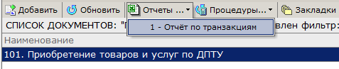
Выглядит отчет таким образом:
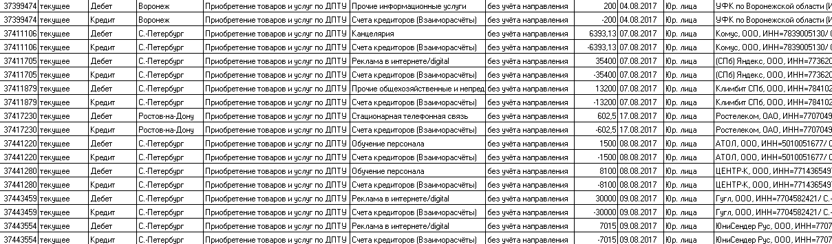
Чтобы данные попадали в отчет в полном объеме, для каждого документа, который служит основанием для финансовых транзакций, необходимо создать Настройку правила проводок УУ.
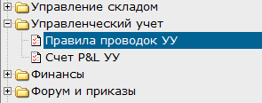
Создать новый документ.
Заполнить поля (на примере настройки для объекта Поступление товаров/услуг).
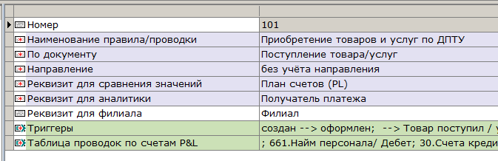
Поле | Комментарий
Наименование | Наименование правила, будет отображаться в отчете по транзакциям.
По документу | Выбор документа-основания финансовых транзакций.
Направление | Словарное поле, значение зависит от выбранного объекта учета.  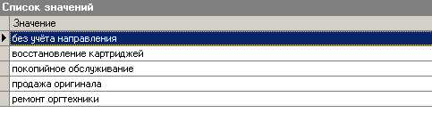
Реквизит для сравнения значений | Выбор из ссылочных полей объекта, по которому в дальнейшем будет сравнение для идентификации счета PL.
Реквизит для аналитики | Выбор из ссылочных полей объекта, по которому собирается статистика по транзакциям.
Реквизит для филиала | Поле в выбранном объекте, для идентификации филиала проводки.
Триггеры | См. ниже
Таблица проводок по счетам P&L | См. ниже

Триггеры – настройки для инициации записи о проводке в таблице.
Запись производится на изменение состояния объекта в системе.
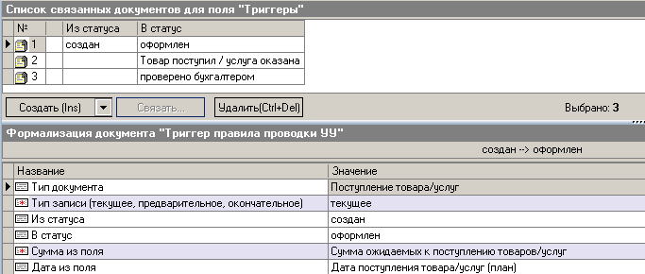
Поля:
Поле | Комментарий
Тип документа | Копируется из Правила проводок УУ
Тип записи | Выбор из словаря – текущее (плановые расходы), предварительное (расходы по факту оказания услуги), окончательное (расходы по бумагам, подтвержденным в бухгалтерии).  Определяет статус денежной транзакции для данного изменения состояния
Из статуса | Из какого статуса переводится документ (не обязательное поле)
В статус | Выбор статуса, перевод в который инициирует создание записи в таблице проводок.
Сумма из поля | Выбор поля, для определения суммы проводки
Дата из поля | Выбор поля, для определения даты проводки

Например:
ДПТУ – запись в таблице появляется при переводе документа в статус Оформлен, тип записи – текущие затраты, сумма из поля ДПТУ «Сумма ожидаемых к поступлению товаров/услуг», дата проводки – плановая дата поступления товаров/услуг.

Таблица проводок по счетам P&L
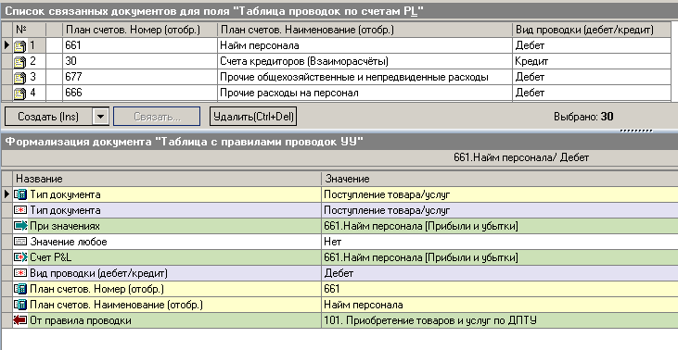
Поле | Комментарий
Тип документа | Копируется из Правила проводок УУ
При значениях | Выбор значения для объекта указанного в поле «Реквизит для сравнения значений»
Значение любое | Да/Нет  Если заполнено «Да», то если не будет найдено настройки для какого-то значения, то проводка пойдет по этой статье P&L
Счет P&L | Выбор счета P&L к которому будет относиться транзакция
Вид проводки | Дебет/Кредит

